2021长春理工大学大学生电子设计竞赛

# DC-DC电源（C题）

## 摘要

该题要求设计并制作一个开关型DC-DC直流电压源。输入电压为DC 15V，输出为1V、3.3V、5V、20V四档可选。设计共分为四部分:电源供电、buck-boost电路、pwm调制、稳压电路。

针对基础部分，系统供直流电后，通过TL494芯片进行降压处理，由脉冲宽度调制使得TIP32功率管导通和关断来控制后续电路的电压和电流的。主要由误差放大器的基准电压以及反馈至TL494芯片中的误差放大器端口回路的电压进行比较，来达到实验要求的输出3.3V、5V、1V的要求。

针对发挥部分，在基础部分的基础上将降压电路改为升压电路，然后加上5欧姆的负载之后调节脉冲宽度来达到输出电压为20V。

**关键词： buck-boost电路 稳压电路 闭环反馈**

## 方案论证和比较

**１.压降控制芯片的选择**

１．１方案一：

线性稳压芯片直接输出。采用线性稳压芯片７８０５对输入电压惊醒稳压输出，保证输出芯片为５V。由于线性稳压芯片不可变导致输出电流的不可控制性，故不选此方案。

１.１.２方案二

采用脉宽调制控制器TL４９４作为BUCK型拓扑的PWM控制芯片。TL494的最高工作频率300KHZ,内有两个误差比较器，能同时实现电压与电流的模式控制，方便过流保护。价格也相对便宜。所以采取方案二。

**２．设计方案选择**

1.２.1方案一：电压控制模式

电压控制模式只有一个电压反馈环，即单环控制系统。它有两个状态变量:输出滤波电容的电压和输出滤波电感的电流，所以该电路是一个二阶系统。作为二阶系统，它是一个有条件的稳定系统。其控制回路、反馈回路、补偿回路都需经过精心的设计，只有在一定的条件下，系统才能稳定的工作。结构如图。

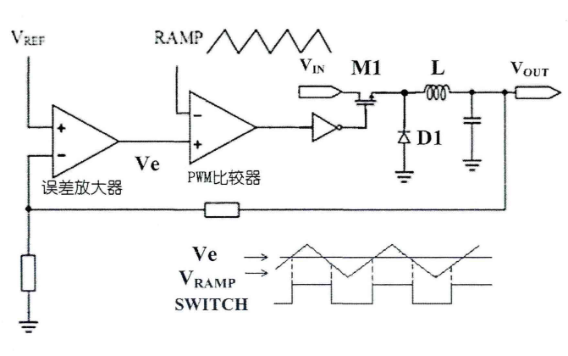

图1.1 电压控制模式结构图

电压模式控制的优点:在电路中只存在一条控制环路，无论在设计或者分析方面都相对比较简单，其电路制造成本低，体积小；由于其内部振荡器所产生的三角波形幅值比较大，在脉冲宽度调节时具有较好的抗噪声裕度，即其抗干扰能力比较强。

电压模式控制的缺点:对输入电压的变化动态响应比较慢，容易受到输入噪声的干扰，稳定性差，对信息的传递存在延迟和滞后。

1.２.2方案二：电流控制模式

电流控制模式除保留了电压控制模式中的输出电压反馈环路之外，又增加了一条电流反馈环路。

与单一闭环的电压型控制模式相比，电流型控制模式是双闭环控制系统，外环由输出电压反馈电路形成，内环由采样电路采样输出电感电流形成，由电压外环控制电流内环。此时输入电压和负载的变化将首先反应在电感电流上，而通过感应电感电流的变化就可以有效控制占空比的变化，这样就提高了调节的快速性；由于同时也限制了电感电流，实际上就防止了出现系统过流的情况，即在本质上具有了瞬时峰值电流限流功能。从而简化了反馈电路控制补偿网络、负载限流等电路的设计，减少了元器件的数量和成本，这对提高开关电源的功率密度，实现小型化、模块化具有重要意义。此外，电流模式的线性调整率做的可以非常好。

但同时，电流模式在提高快速性的同时，带来了稳定性的问题。可能会产生次谐波震荡，对噪声敏感，抗噪声性能差等问题。

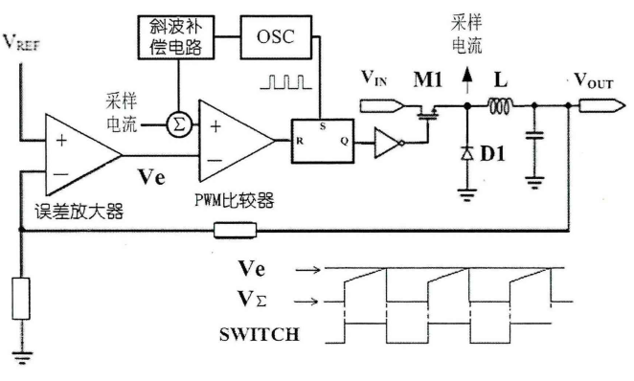

图1.2 电流模式控制电路

据题目要求初步可选择以上两种方案，最终采用的是方案一“电压反馈”。通过对这两种反馈模式进行分析和比较,可以得出以下结论:电压反馈中放大器具有同相和反相输入端阻抗基本相同(均为高阻),噪声更低,更好的直流特性,增益带宽积为常数,反馈电阻的取值比较自由等特点;而电流反馈中运算放大器则具有同相输入端为高阻抗，反相输入端为低阻抗,带宽不受增益的影响,压摆率更快,失真更低,反馈电阻的取值有限制等特点。根据题意，电压反馈已经能够满足题目要求且电压控制方式更为简易，所使用的电路也较为成熟。综上所述选择以TL494为核心的单端PWM降压型开关稳压和电压控制反馈的电路。

## 二．硬件设计

**2.1总体设计**

设计模块图如图所示。

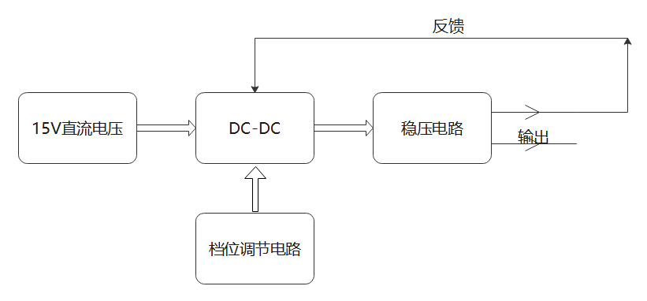

图2.1设计模块图

根据上图，元器件价格清单如表所示。

表 1 元器件价格清单

|  |  |  |  |
| --- | --- | --- | --- |
| 器件名称 | 数量/个 | 规格 | 单价(元)/个 |
| 降压芯片 | 1 | TL４９４ | 6 |
| 大功率三极管 | 3 | TIP３２A | 2 |
| 电阻 | １０ | \ | 0.1 |
| 电容 | ５ | \ | 0.1 |
| 铁芯电感 | １ | \ | 1 |
| 二极管 | 1 | MR８５０ | 1 |
| 万用板 | 1 | \ | 15 |
| 单刀三掷开关 | 1 | \ | 2 |

**2.2原理分析与说明**

2.2.1 PWM降压型稳压开关稳压电路

开关式DC-DC转换器一般由主电路和控制电路组成。其中主电路进行功率转换，是开关电源的核心部分，它包括功率开关管、整流管、电感、电容和负载电阻等元件。功率开关管和整流管作为开关工作，导通时工作在线性区，其源漏压降很小。控制电路的作用是驱动大功率的开关晶体管，使主电路输出合适的电压，并实现过温、过流、欠压等保护功能指标的检测。  
 开关电源按照主电路中各元件拓扑组合的不同可以分为:降压式(Buck)转换器、升压式(Boost)转换器、降压升压式(Buck-boost)转换器，降压式(Buck)转换器、升压式(Boost)转换器结构分别如下图所示:

1)降压(Buck)转换器:

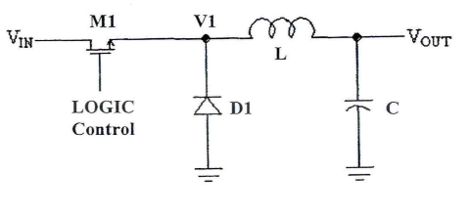

图2.2 Buck变换原理图

降压式转换器是将作为功率开关管的MOS晶体管或者双极型晶体管放置在输入和输出之间，通过调节控制信号的占空比或者对开关的频率进行控制，输出直流电压的平均值。Buck转换器之所以被称为降压式转换器，是因为它的输出电压总是低于输入电压。

Buck转换器的工作步骤:当开关功率管M1导通时(设导通压降为0)，加在电感L上的电压为(Vin-Vout)。由于加在电感上的电压恒定，所以流过电感的电流呈线性上升的趋势，其上升斜率为dI/dT=(Vin-Vout)/L,即电感电流近似于有阶梯的斜波。

2）升压(Boost)转换器:

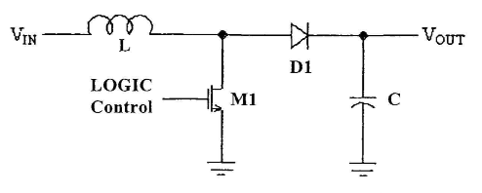

图2.3 Boost变换电路

升压式转换器与降压转换器有相似的结构，只是功率开关管M1和电感L的位置不同。它的输出电压Vout比输入电压VIN高。升压转换器结构中峰值电流较高，而所需使用的元器件数量较少，这在中小功率的应用场合非常适用。

Boost转换器的工作步骤：当功率开关管M1导通时（设导通压降为0），输入电压VIN通过电感L、功率开关管M1形成回路，而流经电感的电流IL即为回路电流。在电感L的两端会产生极性为左正右负的自感电势，同时在电感L上存储能量，同时续流二极管D1处于关断状态。回路电流IL从最小值开始线性增加。经过一段时间后，功率开关管M1从饱和导通变为截止关断。  
 当功率开关管MI截止关断时，流经电感的电流IL不能突变，电感器上的电压改变极性为左负右正。同时续流二极管D1导通，输入电压VIN加上存储在电感L中的能量共同通过续流二极管D1向输出端供电，并对输出电容C进行充电。随着时间推移，回路电流工开始线性减少，当回路电流小于负载电流时，电容开始向负载放电，以维持输出电压的恒定。再经过一段时间后，功率开关管M1从截止状态重新变为饱和导通。

2.2.2 PWM脉宽调制型

PWM（脉冲宽度调制）是通过控制固定电压的直流电源开关频率，改变负载两端的电压，从而达到控制要求的一种电压调整方法。  
 PWM方式的基本实现方法是控制电路通过对被监测信号与基准信号的差值进行放大反馈，调节主电路功率开关器件的导通脉冲宽度，使得开关电源的输出电压或电流等参数在控制信号的作用下保持稳定。其中PWM的开关频率是由芯片内部的振荡器OSC产生。

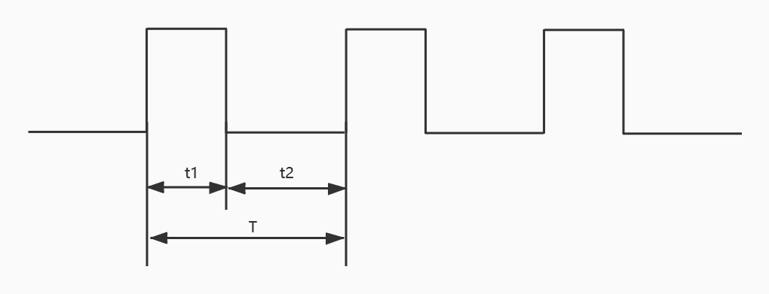

图2.4 PWM脉冲调制波形

PWM的优点是在大负载时的效率高，对负载变换跟随性较好，而且输出纹波较低，电路结构比较简单，有利于进行电磁兼容设计:缺点是当负载较小时，控制电路所消耗的电流占总电流中的比例明显上升，导致轻载时效率降低，静态功耗增加。

## 软件仿真设计

**3.1 DC-DC降压部分**

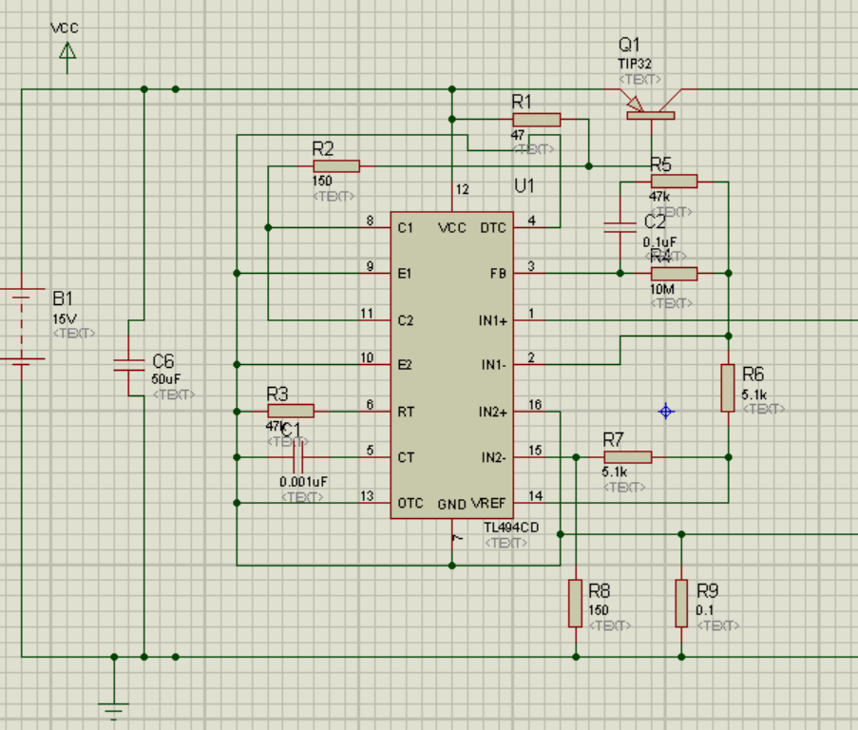

图3.1 DC-DC降压部分

连接在控制器TL４９４引脚端５和引脚端６的电容和电阻决定开关电源的开关频率，引脚端１端和２端的误差放大器实现了反馈网络上的电压与基准电压的平衡。电容Cｔ和电阻Rｔ到输入地的０.１Ω电阻为限流保护电阻。

**3.２低通滤波器部分**

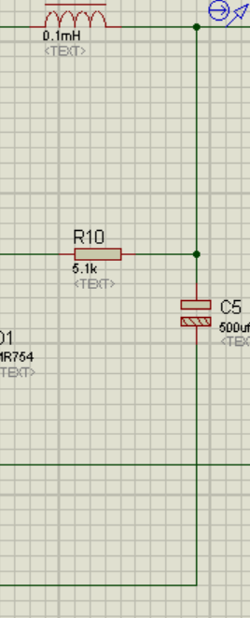

图3.2低通滤波器部分

为保证电流连续，低通滤波器的电感取值不能太小也不能太大。根据实际电路进行调节。

**3.3档位调节电路部分**

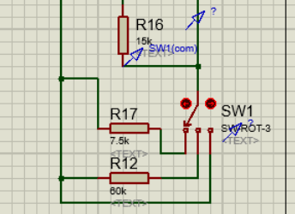

图3.3档位调节电路部分

根据单刀三掷开关控制接入的电阻不同来调节TL494二脚电压，实现输出不同的直流电压。

## 调试

**4.1测试方案**

（１）软件测试：采用Proteus进行仿真判断电路可行性。

（２）硬件检测：

①采用数字示波器对PWM调制输出波进行检测。

②采用数字万用表对电路板连接情况测试。

（３）基本部分检测：重复基本部分各项要求十次，计算各要求误差率。

（４）发挥部分检测：重复发挥部分各项要求十次，计算各要求误差率。

**4.2测试条件**

1. 测试时需要有不接负载和接5欧姆电阻负载两种状态
2. 需要体现挡位的要求，不同挡位输出不同的直流信号，分别为1V，3.3V，5V和20V。

**4.3测试结果与分析**

5V档信号测试结果好下表所示： （单位/V）

表4.1 5V测试结果

|  |  |  |  |  |  |
| --- | --- | --- | --- | --- | --- |
| 信号值 | 15.1 | 14.9 | 15.0 | 15.1 | 15.2 |
| 显示 | 5.01 | 4.99 | 4.98 | 5.01 | 5.02 |

3.3V档信号测试结果如下表所示： （单位/V）

表4.1 3.3V测试结果

|  |  |  |  |  |  |
| --- | --- | --- | --- | --- | --- |
| 信号值 | 15.1 | 14.9 | 15.0 | 15.1 | 15.2 |
| 显示 | 3.33 | 3.29 | 3.32 | 3.32 | 3.33 |

1V档信号测试结果如下表所示： （单位/V）

表4.1 1V测试结果

|  |  |  |  |  |  |
| --- | --- | --- | --- | --- | --- |
| 信号值 | 15.1 | 14.9 | 15.0 | 15.1 | 15.2 |
| 显示 | 1.01 | 0.99 | 1.02 | 1.03 | 1.02 |

经实际操作，基础要求均符合。

## 参考文献

1. 王兆安 《电力电子技术》[M] 机械工业出版社.
2. 黄智伟《全国大学生电子设计竞赛系统设计》[M]北京航空航天大学出版社
3. 张双,冀苗苗,李怡潜,李竹.基于TL494的开关稳压电源设计[J].电脑与电信,2019(Z1):9-12+24.
4. 鲁明丽,李春明,朱嘉诚,王苏南.基于TL494芯片的小功率开关电源设计[J].南通职业大学学报,2016,30(01):101-104.

# 附录1：仿真电路原理图

# QQ图片20210504164542